Муниципальное бюджетное дошкольное образовательное учреждение
детский сад № 18 «Солнышко»

Фото-отчет «Аппликация из бумаги в технике мозаика»

Тема: «Фрукты » с детьми средней группы.

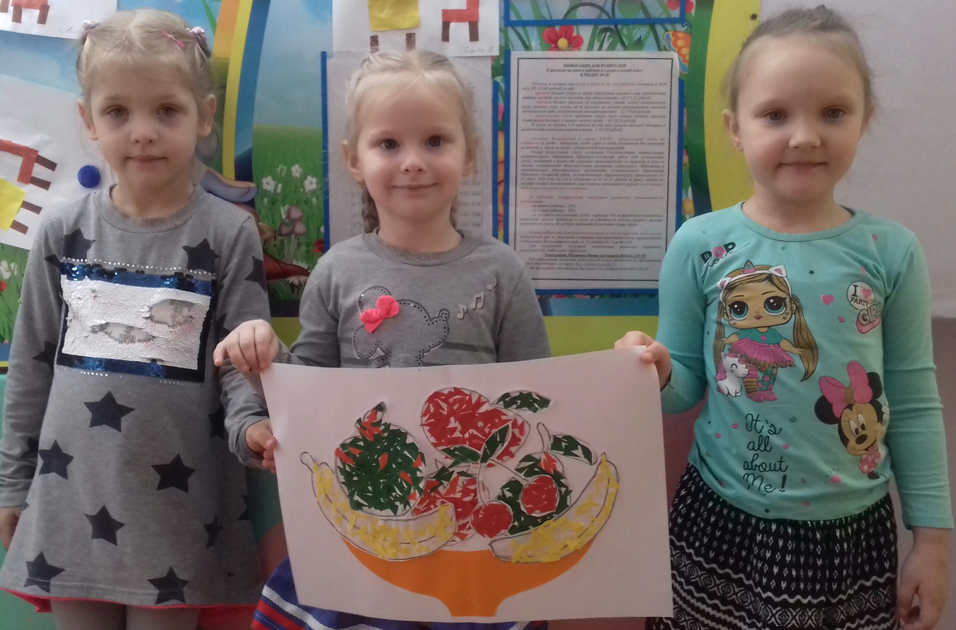

Воспитатель: Константинова Н.А.

Делать аппликации из бумаги всегда очень увлекательно, так как за основу можно брать любые сюжеты или отдельные предметы, можно делать эскиз карандашом или использовать готовые шаблоны. Материалы для такой работы доступны и недороги, поэтому заняться этим видом творчества можно в любое время.
Мозаика из бумаги – это интересная и простая техника, с которой справятся даже дети младшего дошкольного возраста, потому что основная часть работы выполняется без применения ножниц.
Цветная бумага — это многофункциональный инструмент для создания шедевров, развития и просто развлечения. Достаточно интересный вариант – простая мозаика из бумаги. Это одновременно и развивающее, и привлекательное занятие для детей любого возраста. Вы можете выбрать любую картинку, распечатать или же проявить свою фантазию нарисовать самостоятельно, и использовать её для мозаики.

Мы для нашей работы нарисовали фрукты. Бумагу заранее готовят к наклеиванию. Режут на мелкие кусочки произвольной формы, бумагу лучше взять двустороннюю. Кусочки каждого цвета складывают отдельно. Так же нам понадобится клей ПВА или обыкновенный клейстер, кисточки и салфетки.
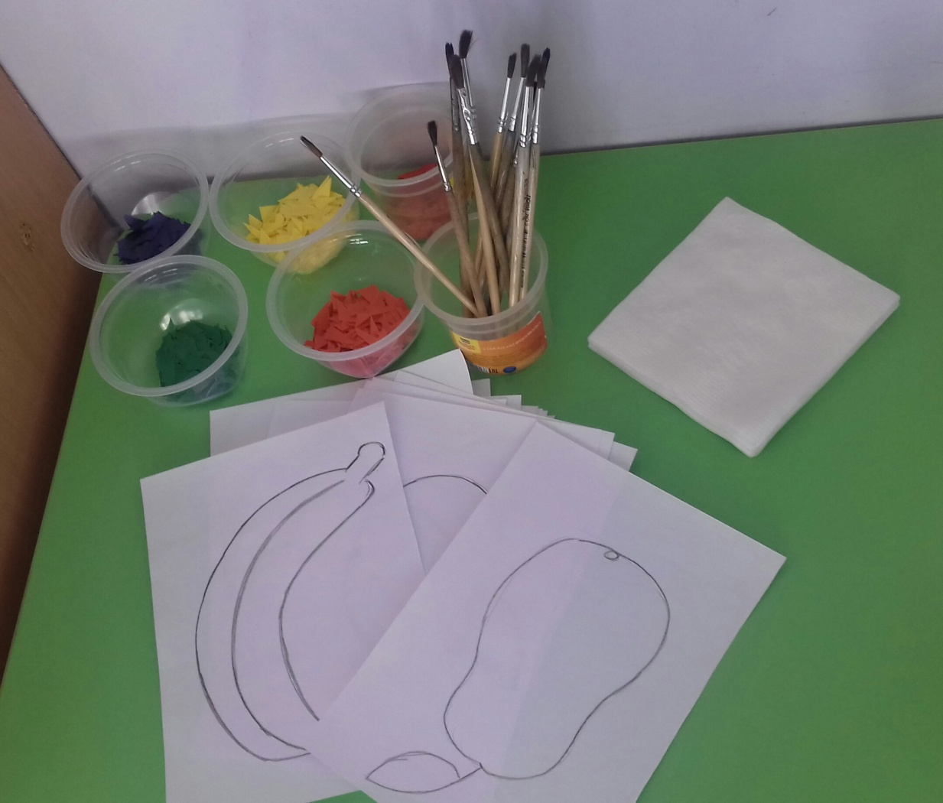

После переходим уже непосредственно к самой аппликации. Клей наносят не на кусочки цветной бумаги, а на фон. Сначала клеем промазывают небольшой участок и прикрепляют несколько кусочков. Так постепенно заклеивается все изображение.

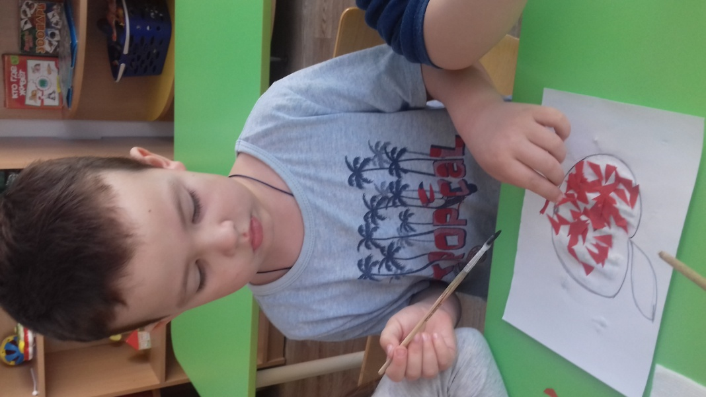
Когда все кусочки приклеены, даём им высохнуть и вырезаем по контуру. Остаётся выложить наши фрукты на тарелку.
Приклеиваем их с помощью клея карандаша.
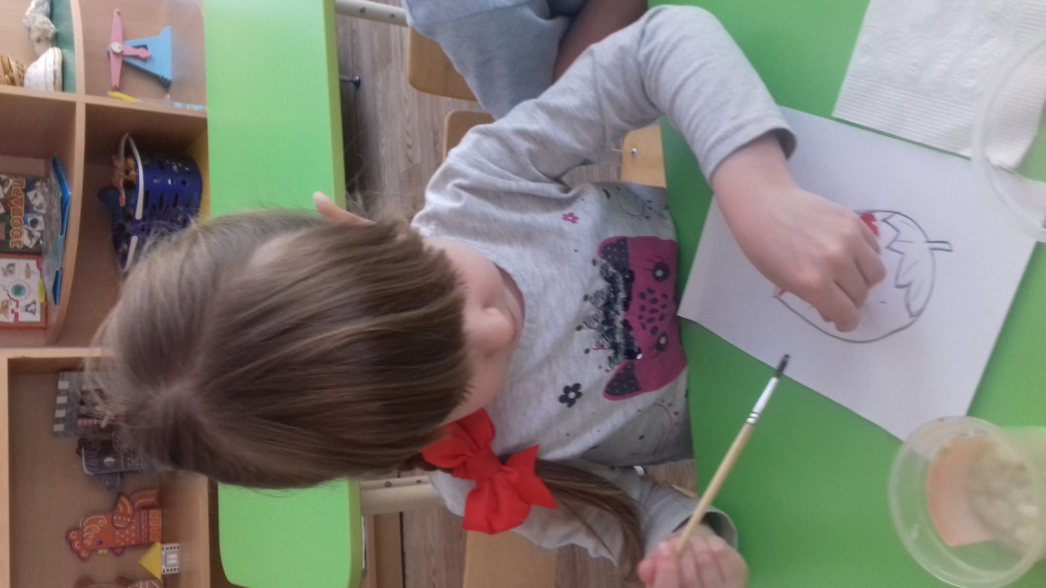
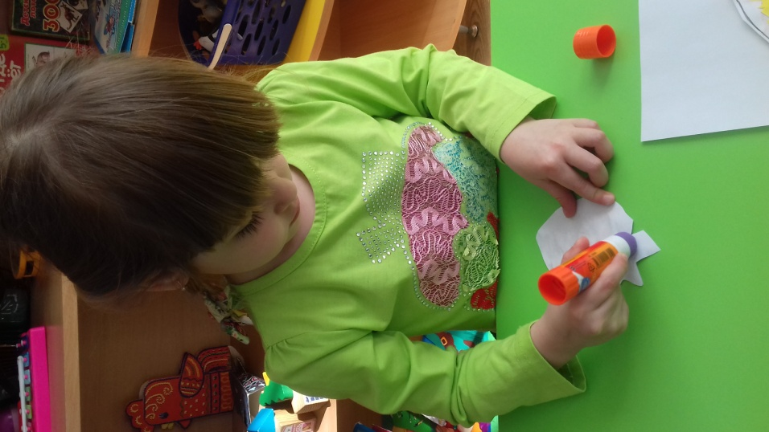
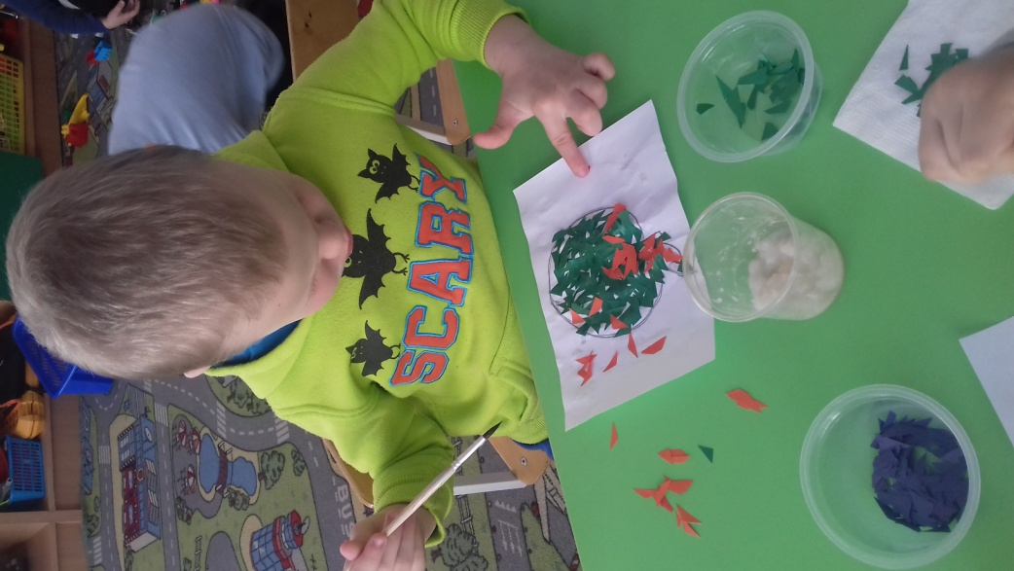
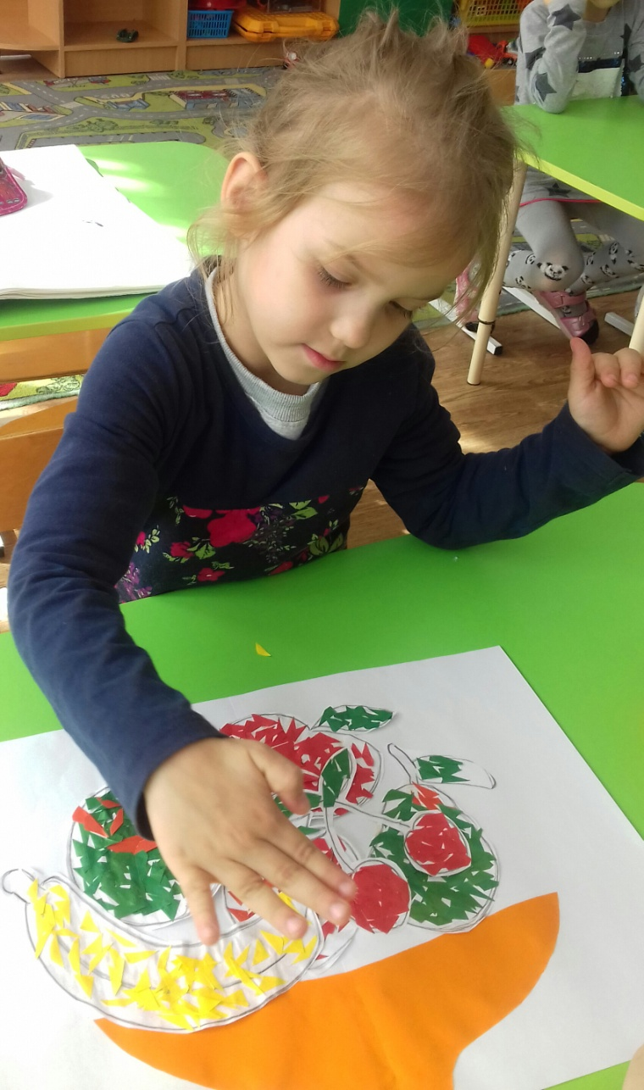
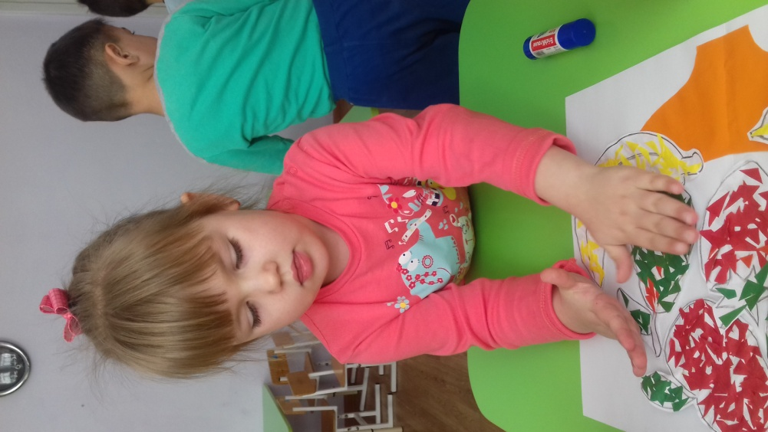
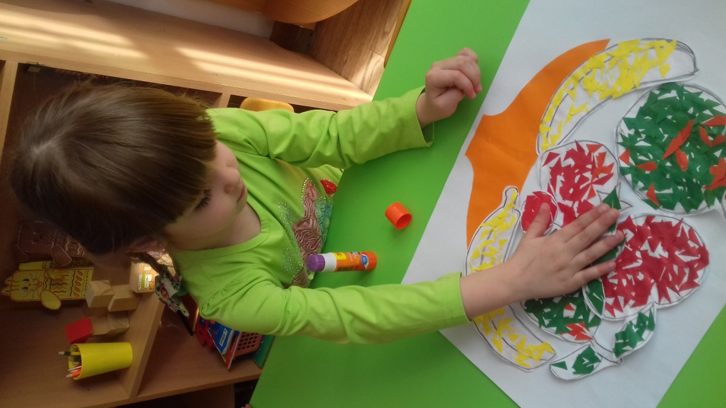
Наша работа, сделанная в технике мозаики из бумаги, очень понравилась детям, они готовы длительное время проводить за данным занятием. Ведь это очень интересно и занимательно.

